Ofício Vereador Nº 1206/2021

São Roque, 31 de maio de 2021.

Excelentíssimo Senhor Diretor,

Venho, por meio deste, solicitar os bons ofícios de Vossa Excelência no sentido de viabilizar a colocação das placas com as respectivas denominações das ruas existentes no bairro do Mombaça, bem como seus respectivos CEPs, conforme mencionados na relação abaixo e existentes no site dos correios.

É uma solicitação muito justa dos moradores do bairro do Mombaça, os quais já sofrem por estarem em uma região mais afastada do centro da cidade, e são dependentes de muitas entregas e serviços dos correios, entretanto não existe até o momento a colocação das placas mencionando as denominações e seus CEPs das ruas do bairro.

Na certeza de que dispensará especial atenção a este Ofício, desde já agradeço, renovando meus mais sinceros protestos de elevada estima e de distinta consideração.

Atenciosamente,

Rogério Jean da Silva
(Cabo Jean)
Vereador

Ao
Ilustríssimo Senhor
robson GRANDE mielczarek
MD. Diretor do Departamento de Trânsito da
Estância Turística de São Roque – SP
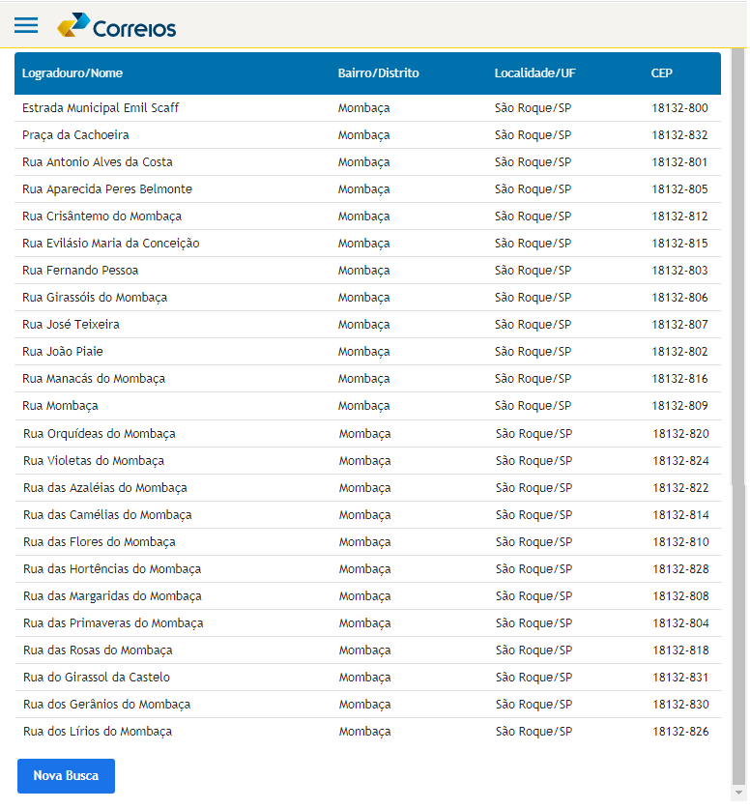
PROTOCOLO Nº CETSR 31/05/2021 - 08:58 6167/2021

